Projeto MalaPronta

Especificação de Caso de Uso: UC4 Adicionar Voo

# Visão Geral e Objetivos

Adicionar um voo a uma viagem já existente.

# Atores Envolvidos

Usuário

# Fluxo de Eventos

## Fluxo Básico

### Usuário está executando o UC3 (Listar Itens de uma Viagem), conforme Interface 1 abaixo:

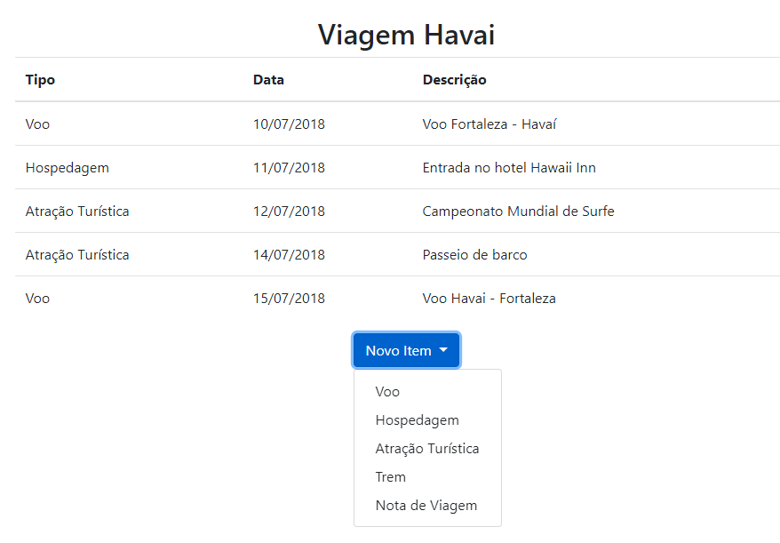

### Usuário seleciona Novo Item, e em seguida Voo. Sistema exibe a interface 2:

## 

* Todos os campos da interface são obrigatórios.
* Companhia Aérea: Exibir lista das companhias aéreas cadastradas. Somente uma delas pode ser selecionada.
* Caso a companhia selecionada possua convênio com o MalaPronta, habilitar o botão Buscar para que o usuário digite o código da reserva. Ao clicar em buscar, os demais campos serão preenchidos automaticamente. Caso contrário, o preenchimento será manual.
* Exibir lista de cidades de origem e destino conforme a companhia aérea selecionada.
* A data do voo não pode ser anterior à data atual.
* Ao acionar Salvar Voo, deve ser exibida a interface 1 atualizada, contendo o novo voo adicionado.